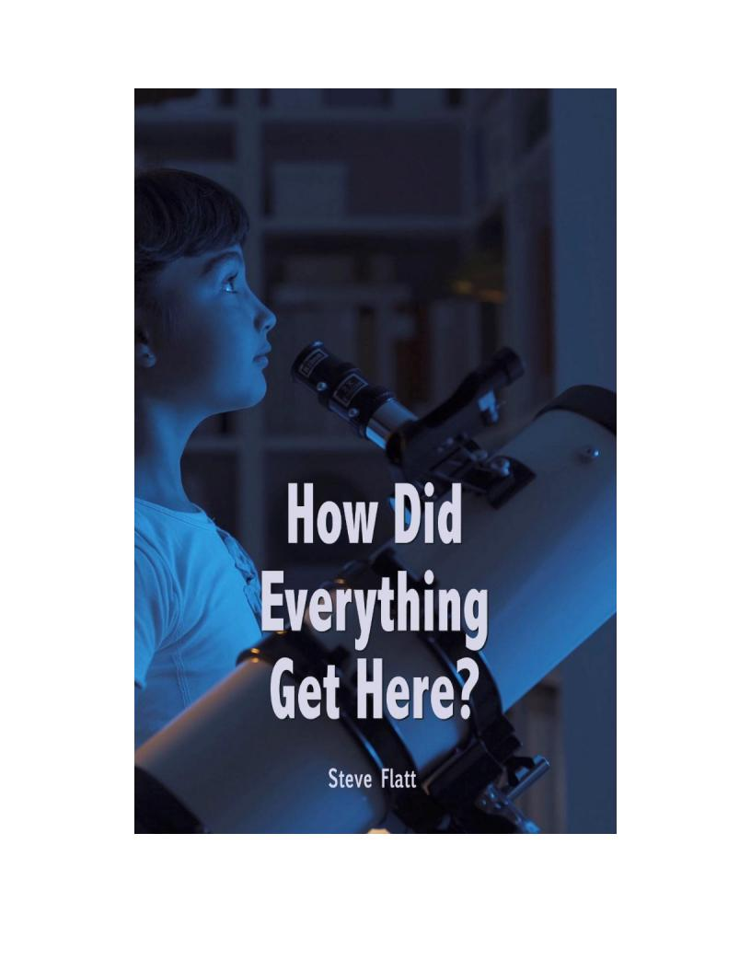

Bawo ni ohun gbogbogba nibi?

Ẹda tabi bang nla kan?
Bawo ni ohun gbogbobẹrẹ? Ibo ni ohun gbogbo wa ti wa? Awọnakọkọ ti eniyan jẹ
eniyan ti o mọ ti awọn nkan ni ayika rẹ, agbaye ita. Nigbati ọmọ kan ba wa sinu aye yii, on tabi o jẹ diẹ sii awọn eniyan ati awọn nkan ju ti ara rẹ lọ. Ojẹ diẹ sii ti akiyesi ti
awọn ita ti awọn internals. Bi akoko ti n lọ, wọn bẹrẹ lati mọ pe awọn ibeere wa nipa ibiti gbogbo nkan wọnyi ti wa. A jo mo omo le nilo ibeere ibeere nipa Oti ati awọn
ibeerewọnyẹn rọrun ni akọkọ . Ọmọ le sọ, "Nibo ni awọn irawọ inu ọrun wa lati?"
Ibeere ti o rọrun nigbagbogbo n ni idahun ti o rọrun. Ti obi bajẹ onigbagbọ ninu
Ọlọrun, idahun si kan le jẹ pe, "Ọlọrungbe wọn sibẹ ." Ti obi bajẹ alaigbagbọ,
onigbagbọ, idahun le jẹ, idahun le jẹ pe ohun bugbamu nla wa ati awọn nkan kan wa ni aaye. "

Bi wọn ṣe n dagba awọn ibeere naa di atinuwa diẹ sii, kii ṣe "bawo ni awọn irawọ lọ si nibẹ" tabi "bawo ni oṣupa ṣe de sibẹ". Bawo ni a ṣe alaye awọn oṣere ti o jẹ awọn
ohun-ini ti awọn ọdun ina kuro? Bawo ni a ṣe ṣalaye ipilẹ ti ara eniyan, ọpọlọ eniyan, iwe, tabi oju? Bawo ni a ṣe ṣalaye gbogbo awọn ofin ati awọn ohun-ini fisiksi ti o mu gbogbo nkan wọnyi papọ? Nibo ni gbogbo nkan ti o ti wa? Awọn ibeere diẹ sii ti o ga julọ Beere diẹ sii ti o fafa ati awọn idahun ti o mọgbọnwa. A fẹ awọn idahun ti ko ni iṣiro ti o ni ibamu pẹlu ibawi ati ṣiṣe. O tun jẹ ẹtọ pe o yẹ ki a beere nipaipilẹṣẹ, ati beere idahun ti o jẹ deede pẹlugbogbo data ti a mọ ati oye loju rẹ ati nipasẹ wa. Ojẹ itiju si oye wa lati gba idahun ti o jẹ aitọ tabi ti ko dara ni agbekalẹ .

A bẹrẹ lati rii pe orisun ti ohun gbogbo ti o jẹ, jẹ orisun ti o jẹ eleri, orisun kan ti o jẹ ti agbara
giga ati orisun ti o ni iwa ati ẹya kan ti o ni iwa ati ẹya kan ti o ni iwa ati ẹya kan ti o ni iwa ati ẹya kan ti o ni iwa ati ẹya kan ti o ni iwa ati ẹya kan ti o ni iwa ati ẹya kan ti o ni iwa ati ẹya kan ti o ni iwa ati ẹya kan ti o ni iwa ati ẹya kan ti o ni iwa ati ẹya kan ti o ni iwa ati ẹya kan ti o ni iwa ati
ẹya kan ti o ni iwa ati ẹya kan ti o ni iwa ati ẹya kan ti o ni iwa ati ẹya kan ti o ni iwa ati ẹya kan ti o ni iwa ati ẹya kan Nipasẹ itumọ pe orisun ti wa ni orukọ Ọlọrun. Eyi ni Paulu sọ ninu Romu
1:20, "Nitori lati bi ṣiṣẹda ti agbaye, awọn agbara ayeraye Ọlọrun ni a ti rii pe awọn ọkunrin ti o jẹ laisi ikewo." Paulu wa ni ẹtọ . Ti o ko ba le wo yika ki o wo ohun ti a ti ṣe ki o rii pe iwulo iye ẹri wa nibẹ fun pe Ọlọrun iwa, ohun gbogbo le ṣee ṣe afihan rẹ?

Ibo ni ohun gbogbo wa ti wa? Gbogbo ohun gbogbo wa lati ọdọ Ọlọrun Olodumare ti ọrun ati ilẹ, ti o fẹran wa ati ṣẹda wa ati ohun gbogbo ti a ri.

OfinAdaba tabiAgbara Pataki?
Nigbati o beere ibeere naa nipa ipilẹṣẹ, oye Kristiani ni pe agbaye yii ni lati ni ibẹrẹ
supernatocal. Ni ibẹrẹ Bibeli, ọrọ Ọlọrun, ni "ni ibẹrẹ, Ọlọrun da awọn ọrun ati ilẹ .
(Gẹnẹsisi 1) Ohun kanna ni a ṣe iṣeduro lori ati siwaju ninu iwe-mimọ . O si pa ara rẹ
loju bi agọ, o nà awọn awọsanma rẹ awọn iranṣẹ wọn. O gbe ilẹ-aye rẹ di alabojuto rẹ . O si gbe ilẹ-aye rẹ (Orin Dafidi 104) Tani o ṣẹda ohun gbogbo wa? Ọlọrun ṣe - Ọlọrun Baba, Ọmọ ati Ẹmí Mimọ .

Pẹlupẹlu, Kolosse 1:16, awọn ipinlẹ "nitori nipagbogbo ohun ti a ṣẹda, awọn nkan ni ọrun ati awọn iranṣẹ tabi ninu rẹ . O wa niwaju ohun gbogbo ati ninu rẹ, ohun gbogbo dipọ ." Awọn idahun naa fun Onigbagbọ . Bawo ni ohun gbogbogba nibi? Agbara
supernatal wa.

Ṣugbọn fun awọn ti o yoo mu ere-ilẹ ti ohun gbogbo wa nipasẹ awọn agbara ti ara, wọn rii ara wọn ni ipo ti ko mọ aabo.

Awọn ohun ipilẹ meji wa ninuAgbayeyii. Nkan wa ati pe agbara wa. Iṣoro naa ni pe ko ṣe pataki tabi agbara ni ati ti ara wọn ni agbara ẹda. Ọrọ ko ṣẹda ọrọ miiran. Igi ti igi ko ni nipa ti igiigi miiran. Ọrọ ati agbara wa ni lilo nigbagbogbo. Awọn akoko melo ni o ti gbọ onimo ijinle sayensi sọ fun wa peAgbaye yii ti wa ni ṣisilẹ? A sọ fun wa pe
oorun wa, eyiti o jẹ irawọ ni ọna ọmu ti Agbaaiye, jẹ nipa ọjọ-ori arin. Gbagbe, bilionu kan ọdun lati bayi Sun oorun yoo lo gbogboagbara rẹ . O n yika kiri. Ti agbaye wa bajẹ pataki ati agbara, nibo ni awọn nkan wọnyẹn ti wa? Nipasẹ ofin ẹda, wọn ko ṣẹda ara wọn. Ibo ni wọn ti wá? Nipa Ofin Ara-ẹda, wọn n wó lulẹ wọn yoo lọ lo. Tani o ṣẹda ile itaja nla ti agbara ni akọkọ? Imọyeadayeba ko mọ idahun.

Yiyasi imọ-jinlẹ lọwọlọwọ ni ina naa, nigbakugba ti a ṣẹda rẹ, wa lati inu ọrọ ti ko ni
igbesi aye. Iyẹnjẹ ipinnu ifẹ, ṣe kii ṣe nkan naa? Ninu iwe ti ko ṣe atẹjade ti a pe ni
"awọn ọran ati itankalẹ", o sọ pe ohun ti o wa ni igbesi aye wa lati ọdọ onimọ-ọrọ ti kii ṣe igbagbọ pe ibeere naa, 'Kini igbesi aye?'jẹ ninu awọn imọ-jinlẹ ara. " Koko ọrọ naa ni awọn ti o ṣe imọran pe ko si idi idi ti o jẹ idiyele gbọdọ ṣe imọranigbesi aye yẹn wa lati nkan ti ko wa laaye. Ṣugbọn, ti o fo ninu

Oju ti imQ-jinleigbalode. Nje o ti gbQ tele ti iran ti ko ni igbekele, imQ-jinle kan ti o je olokiki ni Qrundun kerinni ti igbesi aye ti wa ni QrQ ti kii se igbesi aye?AwQnatijQ ti lo
lati gbagbQ pe aran ti o wa lati awQn irun esin ti a fi omi sile. Ah,sugbQn se eri
onimQ-jinlenipase orukQ awQn letedQgbQn Louis. O le ti gbQ nipa re, o je nla ninu wara. LeemQ nipase nQmba awQn adanwo kan jerisiipari ti igbesi aye ko le wa lati QrQ ti ko ni imQ. se o ri aaye naa? se o rii pe awQn ti o sQ pe agbayeyii ati maasiyii bakan bakan ti sese nigbagbogbonigbagbogboyoo ti wa nigbagbogbo?

ImQ ni lati kQ arare lati di wiwo ti kii-eda. Bi a se n wo ibeereyii,
Nibo ni ohun gbogbo ti wa? " Nigbati o ba n dinku si yiyan, boya o wa supernatul
agbarasiseda, tabi ofin kan wa. Nibe ni looto ko si yiyan lati se. Nibe ni latije agbara to lagbara.

se o nibi nipase apere tabi o je nibi nipaseijamba?
Ro o daju pe agbaye wa ti kun fun awQn miliQnu awQn ohun laaye, eyikeyi ninu eyiti o je eka ati ti o fafa ju ohun ti eniyan lQ. Ni awQn QrQ miiran, o gbQdQ ti je oye nla ti oye ti o ni nkan se peluagbara ti o ni agbara ti o fi ohun gbogbo si ibi. Ara wa ni kikQ awQn Qdunrun awQn miliQnu ti awQn seeli. Nje o mQ pe seeli kekere kQQkan ni eto itanna ti eka die sii ju eto telifoonu ti awQn eniyan 30,000? se iyen je iyanu? Ibeere naa ni pe,
"Nkan enikeni ti o dapo wa ti a yoo se iroyin fun apere oye ati iselQpQ?" Foju inu wo eto telifoonu ni ilu kan iwQn ti Ilu Ilu New York. Ronu nipagbogbo awQn yipada,gbogbo riringogbon, Qna asopQ satelaiti. Ronu nipagbogboeyiti o lQ sinu iyen. Foju inu wo
inu eniyan ti o sQ fun Q pe ko si enikan ti o se apere pe. Ko si enikan ti o fa eyikeyi
awQn aworan, ko si awQn ero eyikeyi, ati pe o ko si sele pe o kan sele. Asiwere ti o tobi julQ ni agbaye kiiyoo gbagbQ pe. Aaye ipile ti o sQ pe ti a ba rii nkan ti eka, a ro apere ati oye. NiwQn igba ti o jeelegàn lati ronu pe eyikeyi erQ ti eniyan se laisi apere ati
iselQpQ, bawo ni ko se je ohun elo diesii, eyikeyi ninu eyiti o je eka sii? QpQlQ eniyan, ara eniyan, QmQ wewe - eto ategun nla julQ ni agbaye. Omolomi-aje lati wa ni iwe
akQQle kan ti o sese ni pe anfani ti amuaradagba amuaradagba kan ti o subu papQ ni aaye ni ID - aye ti o je 1 x 2.02 x 10 dide si agbara 239. se o wa nipase aye tabi o je
apere? OnigbagbQ gba awQn QrQ bii SSELM 19: 1 Nigbati Dafidi kQwe, "awQn Qrun n kede ogo QlQrun ati ohun-erd ti n kede ise QwQ." Apere nitootQ kan wa ati pe o je olore.

Supernatoral tabi adayeba?
O je supernatural. Apere tabi ijamba? O ni lati se apere. sugbQn kini nipa iseda naa

ti Ẹlẹdayẹn? Mo n wa awọn eniyandiẹ ati siwaju sii ni agbaye wa ti fẹ lati gbaotitọ pe o wa latijẹ Eleda, diẹ ninu awọn ti o tobi julọ ni agbara, diẹ ninu awọn ara ẹni ti o wa ninu Agbaye, kii ṣe Ọlọrun ti ara ẹni. Si ti a nilo lati wo ara wa. Nigba miiran a rii awọn
imukuro si rẹ, ṣugbọn awọn ẹda eniyan ti nṣe agberaga agbaye ni oye innate ti iwa. Ṣe kii ṣe ohun iyanu pe bi o ti ṣe awọn ọlaju ti o ngbe ni awọn ọdunsẹhin ti ohun ti a pe ni rere ati ohun ti a pe buburu. Ti o ba pada si awọn ara Egipti tabi awọn ara ilu India tabi si epa tabi awọn ara Babiloni, awọn orilẹ-ede ti ko ni ibatan si ara wọn, ati nipasẹ koodu ilana wọn ti o ni ibamu daradara. Nigbagbogbo o jẹ apaniyan, o jẹ arufin nigbagbogbo latijale, ati pe o jẹ arufin nigbagbogbo lati parọ . Awọn ofin ibalopo wa ni ọkọọkan
awọn ọlaju. Nibẹ wa, o dabi pe, laarin awọn eniyan ti awọn eniyan wọnyẹn imọ ti o tọ ati aṣiṣe. Irujakọjaagbaye. Kini idi ti a fi pe ọkunrin kan bi Hitler tabi Saddamsse ibi? Kini buburu yoo tumọ si ti a ko ba ṣẹdanipasẹ Ẹlẹda iwa kan? Buburu yoo jẹ ààrò mi bi o lodi si tirẹ, ati awọn ifẹ wa yoo jẹ lọpọlọpọ bi awọn eniyan wa lori oju ilẹ-aye yii,
ṣugbọniyẹn kii ṣe ọran naa.

A fun wa ni oye ti iwa. Ijiya iwa ko wa lati orisun ti ko ni iwa. Ti a ti wa lati apata, o dọti, ati ọrọ, nibo ni a fi gba ẹri tabi iwa?

A bẹrẹ lati rii pe orisun ohun gbogbo ti o jẹ, jẹ orisun ti o jẹ ọlọla ati orisun ti o ni iwa ati ẹya, ati nipa orisun, ati nipa orisun, ati nipa orisun, ati nipa pe Ọlọrun. Eyi ni Paulu sọ ninu Romu 1:20, "Nitori lati bi ṣiṣẹda ti agbaye, awọn agbara ayeraye Ọlọrun ni a ti rii pe awọn ọkunrin ti o jẹ laisi ikewo." Paulu wa ni ẹtọ . Ti o ko ba le wo yika ki o wo
ohun ti a ti ṣe ki o mọ iye akoko ẹri wa nibẹ fun pe Ọlọrun iwa, ohun ti o le ṣee ṣe afihan rẹ?

Ibo ni ohun gbogbo wa ti wa? Lati ọdọ Ọlọrun Olodumare ọrun ati aiye, ti o fẹran wa ati ṣẹda wa ati gbogbo ohun ti a ri.
Imọ-jinlẹ oore-ọfẹ # 1001 Steve Flatt
Awọn ibeere
1. Njẹ agbara aini ayeraye ati Ibawi jẹ igbẹkẹlenipasẹ ohun ti Ọlọrun ti ṣe? Bẹẹni ___ Ko si ___

2. Bawo ni awọn nkan ṣẹda? a. ___ Aimọ
b. a nla bang
c. ti a ṣẹdanipasẹ agbara ayeraye

d. Ko si lara ti oke

3. Ewo ninu awọn nkan meji ninuAgbaye ni a ṣẹda?
a. ọrọ b. Lilo c. bẹni
4. Ṣiṣẹda jẹ nipasẹ ijamba. Otitọ eke
1.
Ninu eda eniyan? Otitọ eke

